Jumbo Speed
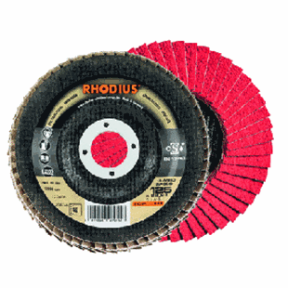
Lamellenslijpschijven zijn slechts beperkt geschikt voor het bewerken van aluminium. Een kleine truc helpt om toch goede resultaten te behalen: siliconenvrije slijpspray of slijpvet voorkomt het dichtlopen van lamellenslijpschijven.
Snel en agressief slijpen met een hoog verspanend vermogen door het grote contactoppervlak van de extra lange lamellen. Robuust bij het afwerken van randen. Door keramische korrel bijzonder goed geschikt voor veredeld staal, gebrande oppervlakten en titanium.
JUMBO SPEED
115 x 22,23 | 13285 | 40 | 10 | 208743
115 x 22,23 | 13285 | 60 | 10 | 208744
115 x 22,23 | 13285 | 80 | 10 | 208745
125 x 22,23 | 12200 | 40 | 10 | 208746
125 x 22,23 | 12200 | 60 | 10 | 208747
125 x 22,23 | 12200 | 80 | 10 | 208748
Toepassing: RVS

